**Bộ Công Thương**

**Trường Đại học Công nghệ thực phẩm TP.HCM**



*Đề tài*

**XÂY DỰNG PHẦN MỀM QUẢN LÝ QUÁN CAFE**

GVHD: Bùi Công Danh

SVTH: Lý Thạc Ninh

**Ngày 13 Tháng 8 Năm 2020**

**Mục lục**

Chương I Giới thiệu đề tài 1

I. Định nghĩa vấn đề 1

II. Phạm vi của đồ án 1

III. Mục tiêu, sự cần thiết của đề tài, lý do chọn đề tài 1

Chương II Phân tích đề tài 1

I. Yêu cầu hệ thống 1

II. Quy trình nghiệp vụ 2

III. Yêu cầu chức năng 2

IV. Các quy trình nghiệp vụ cần giải quyết 2

Chương III Thiết kế 5

I. Mô hình hệ thống 5

II. Sơ đồ tuần tự 5

Chương IV Chi tiết các chức năng đã làm được 10

I. Sơ đồ diagrams 10

II. Form đăng nhập: 11

III. Form bán hàng 12

IV. Form menu: 13

V. Form Bàn: 14

VI. Form Nước uống: 15

VII. Form Loại nước 16

VIII. Form Nhân viên: 18

Chương V Link github 19

Chương VI Tài liệu tham khảo 19

# Giới thiệu đề tài

## Định nghĩa vấn đề

Phần mềm giúp nhân viên bán nước dễ dàng hơn; hỗ trợ quản lý nhân viên, xem báo cáo thông kê theo ngày, tháng,..., quản lý thực đơn, chỉnh sửa số lượng bàn.

## Phạm vi của đồ án

Đồ án được sử dụng bởi các quán Café, sử dụng các kiến thức trong môn phát triển phần mềm và ứng dụng thông minh và các trang web tham khảo. Các web tham khảo sẽ được để ở cuối bài.

## Mục tiêu, sự cần thiết của đề tài, lý do chọn đề tài

Việt Nam có rất nhiều quán nước, từ nhỏ đến lớn, từ ngoài vỉa hè đến quán to, là nơi để mọi người tụ tập, làm việc, thư giãn, nhất là các quán café. Dịch vụ này ngày càng phát triển và kèm theo đó là các phần mềm giúp quản lý và hỗ trợ việc quản lý quán dễ dàng, hiệu quả và nhanh chóng hơn.

# Phân tích đề tài

## Yêu cầu hệ thống

Các chức năng chính trong hệ thống:

* Quản lý tài khoản nhân viên: Tài khoản nhân viên của quán được quản lý với những thông tin: username, password, loại (quyền trong hệ thống), họ và tên
* Quản lý nước uống: Nước uống trong quán được quản lý dựa trên những thông tin:Mã nước, Tên nước, loại, đơn vị tính, đơn giá
* Quản lý bàn: Có thể thêm bớt bàn trong quán
* Quản lý loại nước: Các loại nước trong quán được quản lý dựa trên những thông tin: Mã loại, tên loại
* Tạo hóa đơn: tạo hóa đơn bán hàng gồm các thông tin: Mã HĐ, ngày lập, username, thành tiền, các nước đã gọi và số lượng

## Quy trình nghiệp vụ

* Nghiệp vụ bán nước và quản lý bàn: Khách đến quán chọn nước uống, nhân viên chọn nước uống vào bàn của khách, đưa đơn nước cho nhân viên pha chế và phục vụ cho khách. Nếu khách yêu cầu, có thể chuyển bàn, gộp bàn hoặc hủy bàn. Cuối cùng là tính tiền, lập hóa đơn vào hệ thống và in ra cho khách.
* Nghiệp vụ quản lý: Quản lý có thể chỉnh sửa thông tin nhân viên và quyền của nhân viên đó. Quản lý các loại nước uống , chỉnh sửa số lượng bàn trong quán.

## Yêu cầu chức năng

1. Yêu cầu chức năng nghiệp vụ:
   * Quản lý

|  |  |
| --- | --- |
| STT | Chức năng |
| 1 | Xem, thêm, xóa, sửa, phân quyền cho tài khoản |
| 2 | Xem, thêm, xóa, sửa các nước uống |
| 3 | Xem, thêm, xóa, sửa loại nước |
| 4 | Xem, thêm, xóa, sửa số lượng bàn |

* + Bán hàng:

|  |  |
| --- | --- |
| STT | Chức năng |
| 1 | Tạo hóa đơn |

## Các quy trình nghiệp vụ cần giải quyết

1. Quản lý:

⮚ Thêm tài khoản:

1. Quản lý ấn nút thêm trên form
2. Nhập thông tin tài khoản cần thêm cho nhân viên
3. Lưu

⮚ Sửa tài khoản:

1. Chọn tài khoản cần sửa thông tin
2. Quản lý ấn nút sửa trên form
3. Nhập thông tin cần sửa cho tài khoản
4. Lưu

⮚ Xóa tài khoản:

1. Chọn tài khoản cần xóa
2. Quản lý ấn nút xóa trên form
3. Xác nhận message box

⮚ Thêm nước uống:

1. Quản lý ấn nút thêm trên form
2. Nhập thông tin nước cần thêm
3. Lưu

⮚ Sửa nước uống:

1. Chọn nước cần sửa thông tin
2. Quản lý ấn nút sửa trên form
3. Nhập thông tin cần sửa cho nước
4. Lưu

⮚ Xóa nước uống:

1. Chọn nước cần xóa
2. Quản lý ấn nút xóa trên form
3. Xác nhận message box

⮚ Thêm loại nước:

1. Quản lý ấn nút thêm trên form
2. Nhập thông tin loại nước cần thêm
3. Lưu

⮚ Sửa loại nước:

1. Chọn loại nước cần sửa thông tin
2. Quản lý ấn nút sửa trên form
3. Nhập thông tin cần sửa cho loại nước
4. Lưu

⮚ Xóa loại nước:

1. Chọn loại nước cần xóa
2. Quản lý ấn nút xóa trên form
3. Xác nhận message box

⮚ Thêm bàn:

1. Quản lý ấn nút thêm trên form
2. Nhập số lượng bàn cần thêm
3. Lưu

⮚ Xóa bàn:

1. Quản lý ấn nút xóa trên form
2. Nhập số lượng cần xóa
3. Xác nhận message box
4. Bán nước

⮚ Tạo hóa đơn:

1. Nhân viên chọn bàn cần lập hóa đơn
2. Ấn nút tạo hóa đơn
3. Xác nhận thành công

# Thiết kế

## Mô hình hệ thống

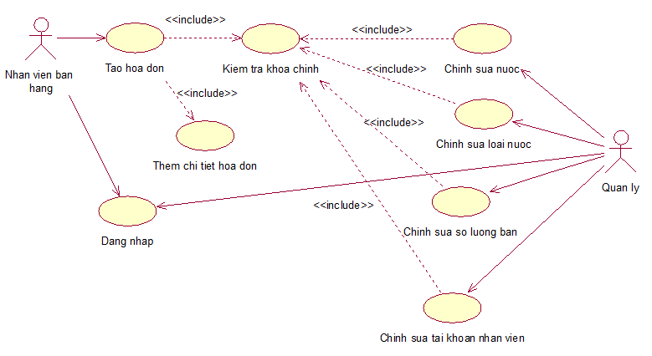

## Sơ đồ tuần tự

1. Tạo hóa đơn:

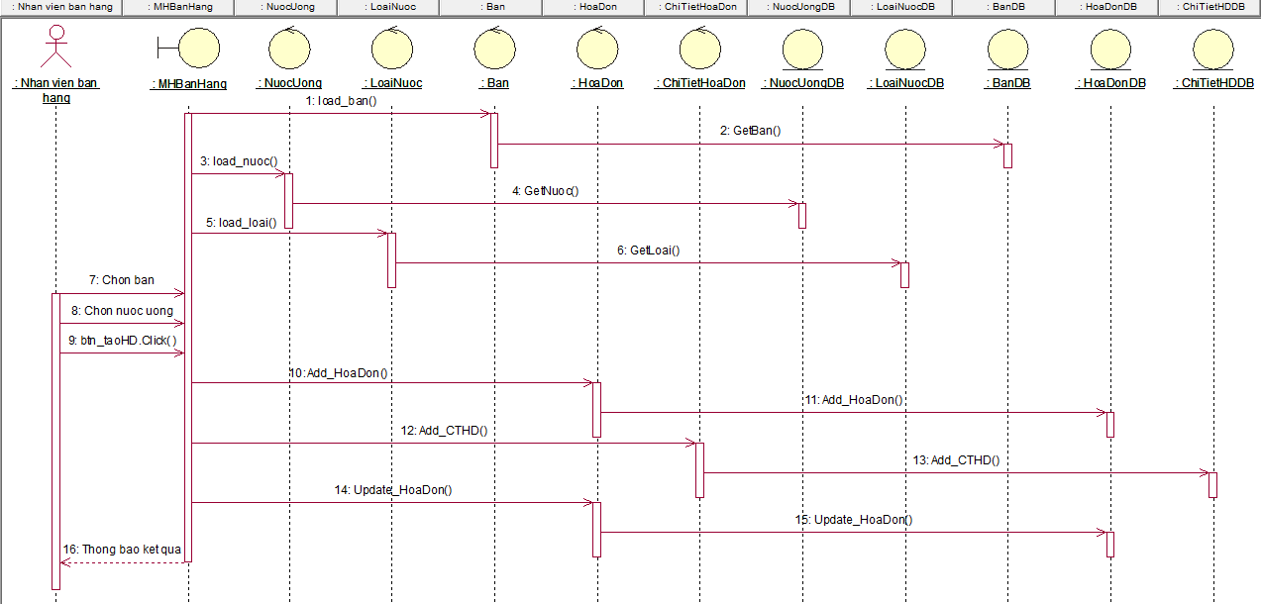

1. Quản lý nước uống:

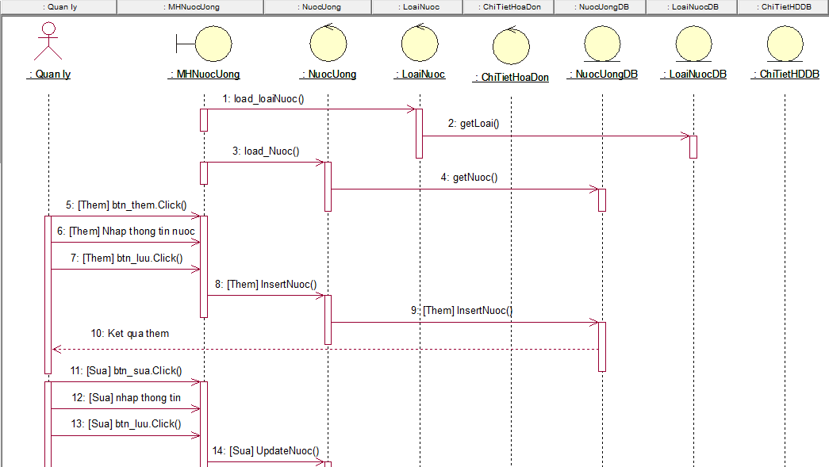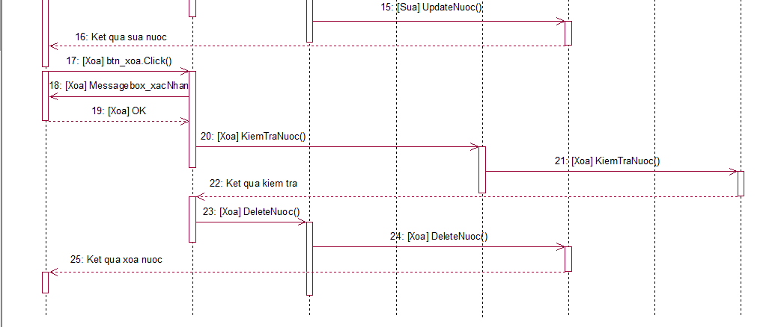

1. Quản lý loại nước:

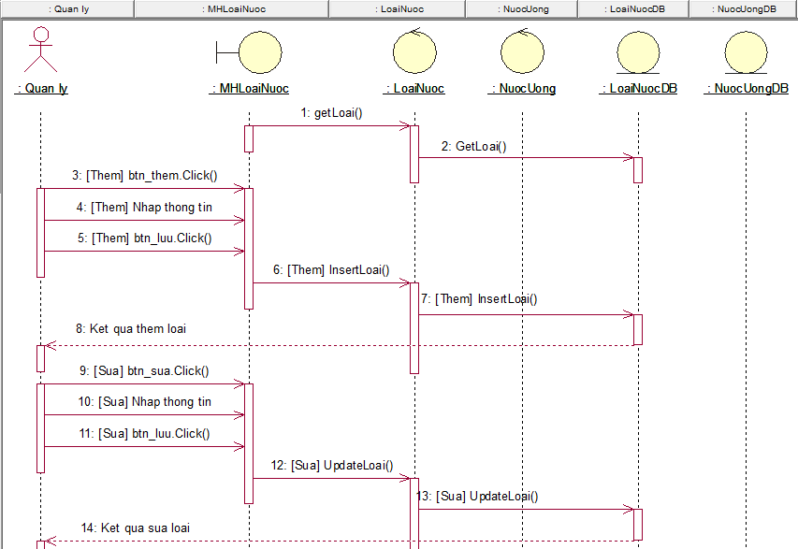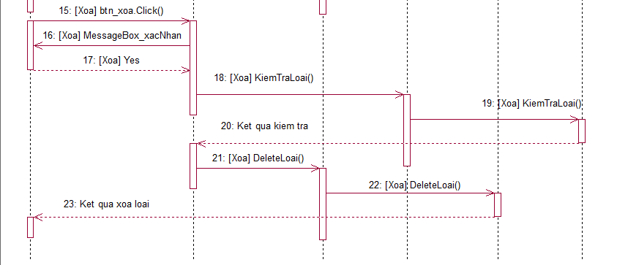

1. Quản lý bàn:

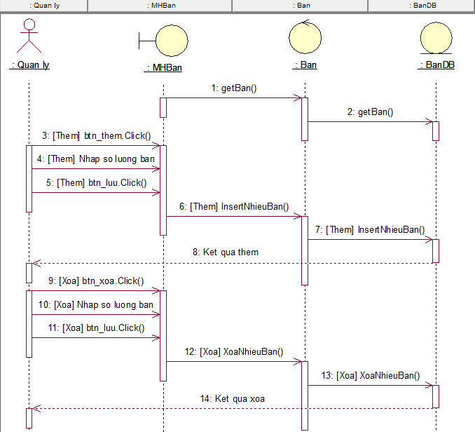

1. Quản lý tài khoản nhân viên:

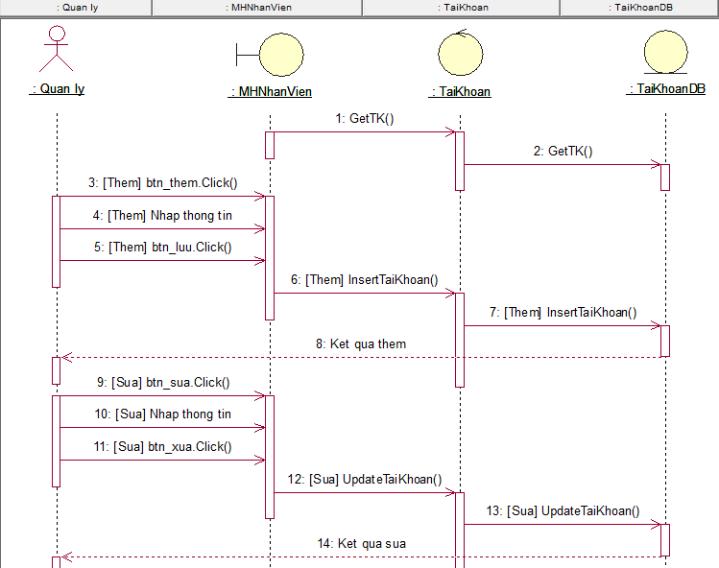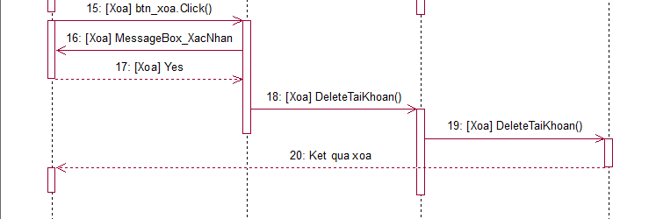

# Chi tiết các chức năng đã làm được

(Ghi chú: do hình ảnh em sử dụng địa chỉ cứng, nên qua máy khác sẽ bị lỗi không tìm thấy hình ảnh. Thầy vào project GUI 🡪 mở form BanHang.cs 🡪 Đến hàm load_Ban() 🡪 Chỉnh lại địa chỉ liên kết trong Directory.GetFiles(“”), em để hình ảnh trong thư mục img. Vì em vẫn chưa biết cách khác nên tạm sử dụng cách này)

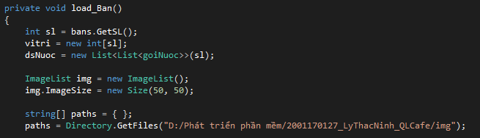

## Sơ đồ diagrams

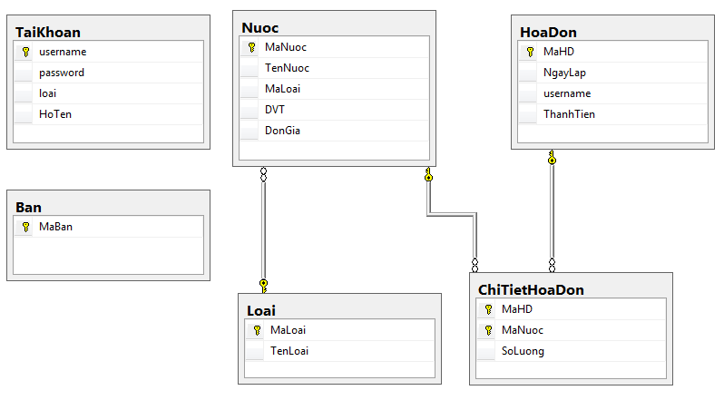

## Form đăng nhập:

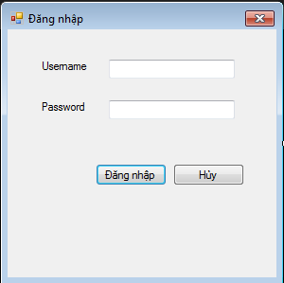

* Textbox username, password không được để trống
* Button Đăng nhập: Kiểm tra tài khoản có tồn tại hay không, nếu tồn tại thì kiểm tra loại của tài khoản – user , admin – nếu là user thì mở form bán hàng, ngược lại thì mở form menu. Nếu tài khoản không tồn tại thì sẽ thông báo “Sai tài khoản rồi”.
* Button Hủy: Thoát chương trình

## Form bán hàng

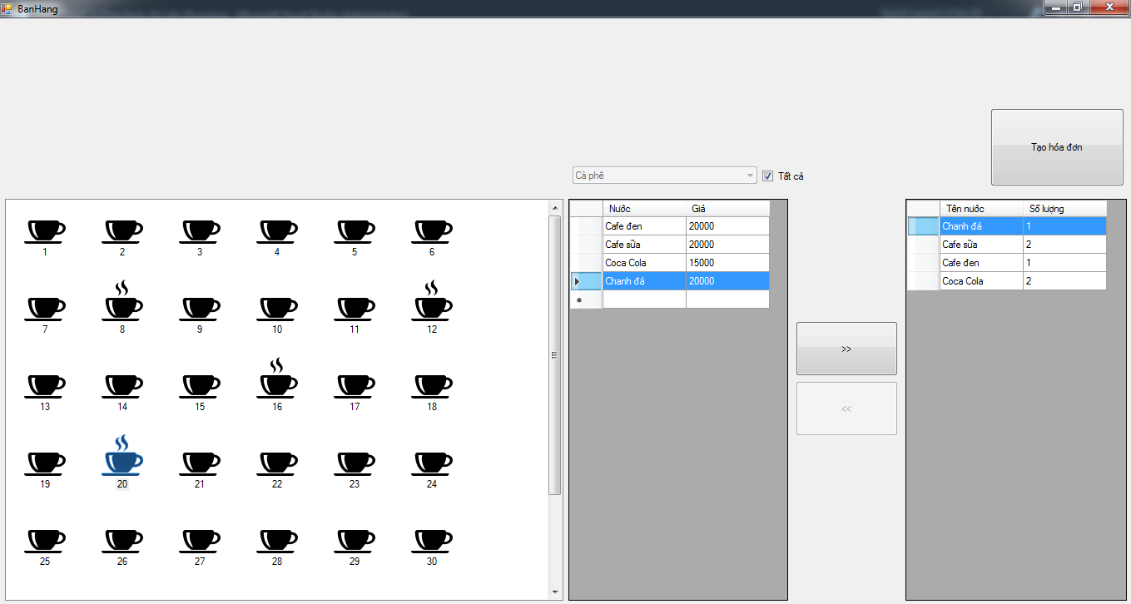

* Khi chọn nước trên gridview ở giữa, button “>>” sẽ hiện lên, ấn button >> sẽ thêm nước đó vào danh sách nước mà bàn đó gọi, đồng thời hiển thị danh sách nước mà bàn đó gọi vào gridview bên phải. Nếu đã gọi nước đó rồi thì tăng số lượng lên 1. Những bàn đang uống sẽ được hiển thị bằng hình café có khói.
* Khi chọn nước trên gridview bên phải, button “<<” sẽ hiện lên, ấn button << sẽ bỏ nước đó khỏi danh sách nước mà bàn đó gọi. Nếu nước đó có số lượng 2 trở lên thì giảm 1
* Khi load form, hiển thị số bàn trên listview trái bằng số lượng bàn có trong table Ban, hiển thị loại nước lên combobox, hiển thị các nước trong table Nuoc lên gridview giữa. Button >>, button << và combobox loại nước disable.
* Khi chọn loại nước trong combobox thì hiển thị các nước tương ứng với loại nước đó lên gridview giữa.
* Khi chọn checkbox tất cả thì hiển thị tất cả nước lên gridview giữa, đồng thời disable combobox loại nước.
* Khi nhấn button Tạo hóa đơn: lấy danh sách nước mà bàn đã gọi trong gridview bên phải thêm vào chi tiết hóa đơn, sau đó hiển thị message box thông báo kết quả thành công hoặc thất bại. Nếu không chọn bàn đang uống mà ấn Tạo hóa đơn sẽ hiện thông báo “Vui lòng chọn bàn cần tính tiền”

## Form menu:

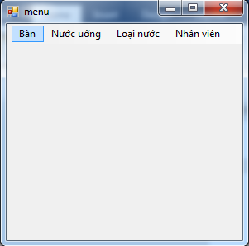

* Hiển thị menu cho các chức năng quản lý của admin:
  + Bàn: mở form Bàn
  + Nước uống: mở form Nước uống
  + Loại nước: mở form Loại nước
  + Nhân viên: mở form Nhân viên

## Form Bàn:

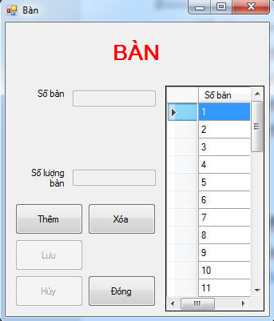

* Khi form load: hiển thị dữ liệu trong table Ban lên gridview, textbox số bàn và số lượng bàn disable, button Lưu và Hủy disable
* Button thêm: enable textbox số lượng bàn, button lưu, button hủy. Disable button thêm và xóa.
* Button xóa: enable textbox số lượng bàn, button lưu, button hủy. Disable button thêm và xóa.
* Button Lưu: Nếu là thêm thì thêm bàn vào table Ban với số lượng trên textbox số lượng bàn, nếu là xóa thì xóa bàn trong table Ban với số lượng trên textbox số lượng bàn, nếu textbox số lượng bàn trống thì hiện thông báo “Vui lòng nhập số lượng”, nếu thành công thì hiện thông báo thành công. Enable button thêm, xóa; disable button lưu, button hủy, textbox số lượng
* Button hủy: Enable button thêm, xóa; disable button lưu, button hủy, textbox số lượng
* Button đóng: Đóng form bàn và mở lại form menu
* Gridview bàn: khi chọn bàn nào thì hiển thị số của bàn đó lên textbox số bàn
* Textbox số lượng bàn: sử dụng custom control chỉ được nhập số

## Form Nước uống:

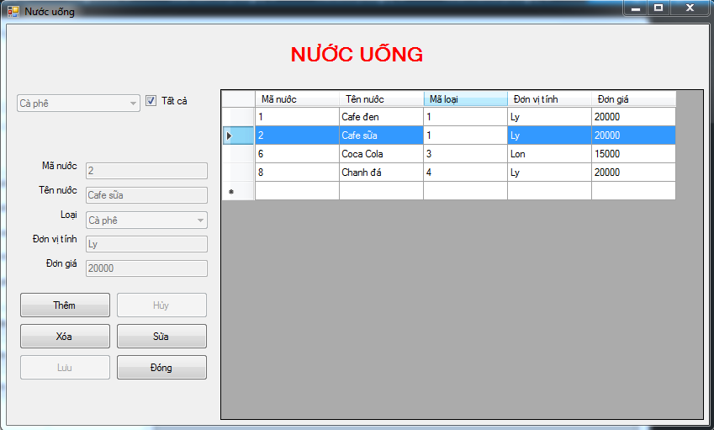

* Form load: disable 2 combobox, các textbox, button hủy, lưu, xóa, sửa. Checkbox tất cả được check. Hiển thị các nước có trong table Nuoc lên gridview. Hiển thị loại nước lên 2 combobox
* Gridview: Ấn nước nào thì hiển thị thông tin nước đó lên các textbox, enable button xóa và sửa
* Button thêm: enable các textbox trừ textbox mã nước, button lưu, button hủy. Disable button thêm, xóa, sửa, gridview. Textbox mã nước tự động tăng (VD: nước cuối có mã là 8 thì sẽ hiện lên 9 ).
* Button sửa: enable các textbox trừ textbox mã nước, button lưu, button hủy. Disable button thêm, xóa, sửa, gridview.
* Button lưu: nếu là thêm thì thêm vào table Nuoc, nếu là sửa thì sửa thông tin của nước. Enable lại button thêm, đóng, disable các button còn lại; disable các text box, enable lại gridview.
* Button xóa: Hiển thị messagebox xác nhận, đồng ý thì xóa và hiện thông báo thành công. Nếu nước này đã từng được gọi thì hiện thông báo “Nước này không thể xóa”.
* Button hủy: Enable lại button thêm, đóng, disable các button còn lại; disable các text box, enable lại gridview.
* Button Đóng: Đóng form và mở form menu.
* Combobox loại nước phía trên: khi chọn cái nào thì hiển thị nước loại đó lên gridview
* Checkbox tất cả: khi checked thì disable combobox trên và hiển thị tất cả nước lên gridview, ngược lại thì enable combobox
* Textbox đơn vị tính là custom control: chỉ được nhập chữ.
* Textbox đơn giá là custom control: chỉ được nhập số.

## Form Loại nước

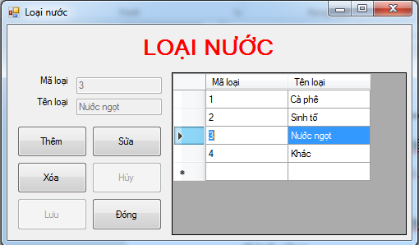

* Form load: disable các textbox, button hủy, lưu, xóa, sửa. Hiển thị các loại nước có trong table Loai lên gridview.
* Gridview: Ấn loại nước nào thì hiển thị thông tin loại đó lên các textbox, enable button xóa và sửa
* Button thêm: enable textbox tên loại, button lưu, button hủy. Disable button thêm, xóa, sửa, gridview. Textbox mã loại tự động tăng (VD: loại nước cuối có mã là 8 thì sẽ hiện lên 9 ).
* Button sửa: enable textbox tên loại, button lưu, button hủy. Disable button thêm, xóa, sửa, gridview.
* Button lưu: nếu là thêm thì thêm vào table Loai, nếu là sửa thì sửa tên của loại. Enable lại button thêm, đóng, disable các button còn lại; disable các text box, enable lại gridview.
* Button xóa: Hiển thị messagebox xác nhận, đồng ý thì xóa và hiện thông báo thành công. Nếu loại nước này có nước uống trong table Nuoc thì hiện thông báo “Loại này không thể xóa”.
* Button hủy: Enable lại button thêm, đóng, disable các button còn lại; disable các text box, enable lại gridview.
* Button Đóng: Đóng form và mở form menu.
* Textbox tên loại là custom control: chỉ được nhập chữ.

## Form Nhân viên:

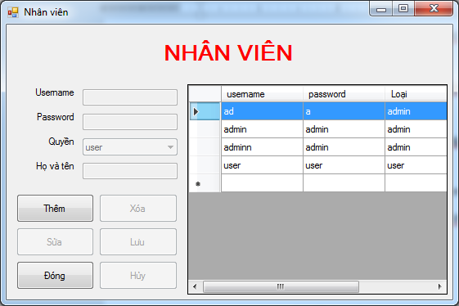

* Form load: disable combobox, các textbox, button hủy, lưu, xóa, sửa. Hiển thị các tài khoản có trong table TaiKhoan lên gridview. Hiển thị “user” và “admin” lên combobox
* Gridview: Ấn tài khoản nào thì hiển thị thông tin tài khoản đó lên các textbox, enable button xóa và sửa
* Button thêm: enable các textbox, button lưu, button hủy. Disable button thêm, xóa, sửa, gridview.
* Button sửa: enable các textbox trừ textbox username, button lưu, button hủy. Disable button thêm, xóa, sửa, gridview.
* Button lưu: nếu là thêm thì thêm vào table TaiKhoan, nếu textbox username và password trống thì hiển thị thông báo, nếu đã có tài khoản đó rồi thì thông báo “Đã có username này rồi”. Nếu là sửa thì sửa thông tin của TaiKhoan. Enable lại button thêm, đóng, disable các button còn lại; disable các text box, enable lại gridview.
* Button xóa: Hiển thị messagebox xác nhận, đồng ý thì xóa và hiện thông báo thành công.
* Button hủy: Enable lại button thêm, đóng, disable các button còn lại; disable các text box, enable lại gridview.
* Button Đóng: Đóng form và mở form menu.
* Textbox họ tên là custom control: chỉ được nhập chữ.

# Link github

Link github của đồ án đến thời điểm hiện tại: <https://github.com/shiniwaangel/DoAnQuanLyQuanCafe>

# Tài liệu tham khảo

<https://v1.lyle.vn/>